JDBC

1. 定义：用java语言操作关系类型的数据库的一套API，java数据库连接。
2. 特点：对于所有关系型数据库的操作，不受数据库品种不同的影响。
3. 常用API
4. DriverManger（驱动管理类）：注册驱动（registerDiver）或获取数据库连接（getConnection），url：固定格式：jdbc:mysql://ip址：端口号/数据库名称；如果连接的是本机的mysql且默认端口号没变，则可以省略为：jdbc:mysql:///
5. Connection:获取执行sql的对象，管理事务

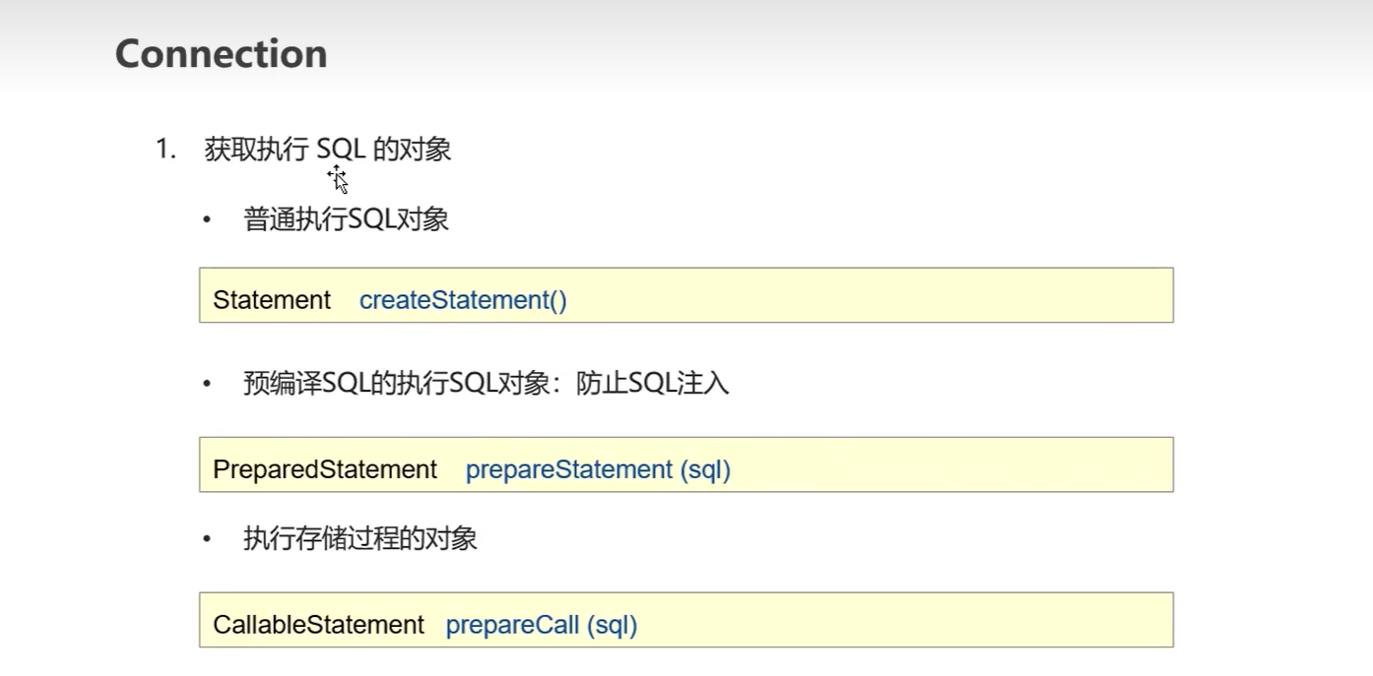

1. 在JDBC中对于事务管理定义了三个方法：开启事务（setAutoCommit（Boolean AutoCommit）），true则会自动提交事务，false关闭自动提交；提交事务（Commit），回滚（rollback）
2. Statement：执行SQL语句；常用方法：executeUpdate：对于数据库的修改和创建，会产生一个返回值，可以判断是否修改成功，如果是修改，则返回的是受影响的行数，创建就不能这么判断，不报错就基本没问题，executeQuery：进行查询操作
3. ResultSet（结果集对象）：Statement执行executeQuery后的返回值，可以获得一个集合，里面存放着查询到的数据，主要的方法有next（）确定是否有下一行，getXXX（索引或列名）xxx可以是任意类型，尽量每一行都创建为一个对象，这样方便进行存储和操作
4. PrepareStatement：预编译SQL语句，防止SQL注入语句。非法的注入会修改sql语句，可能会导致服务器被攻击。

具体操作：

1. 首先，修改原来放值的地方变为占位符“?”，然后，将sql操作放在PrepareStatement处
2. 文本

   AI 生成的内容可能不正确。
3. 对于相同的操作会只使用一次预编译

数据库连接池

1. 定义：相当于一个容器，用来分配、管理数据库连接
2. 作用：它允许一个应用程序重复使用同一个数据库连接，而不是再重新创建一个；释放空闲连接超过最大空闲时间的数据库连接来避免因为没有释放数据库连接，而造成的数据库连接遗漏，即池子中没有所需要的了，都被使用了，如果有使用空闲时间超过标准的，则释放给现在的这个用